Excel

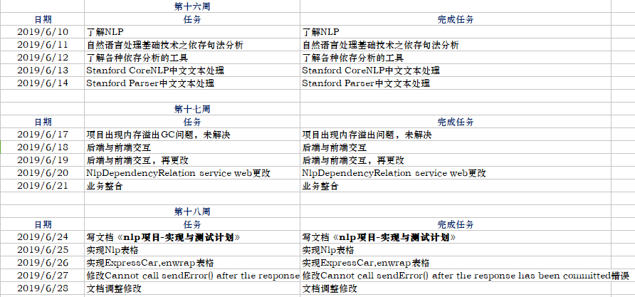

Git

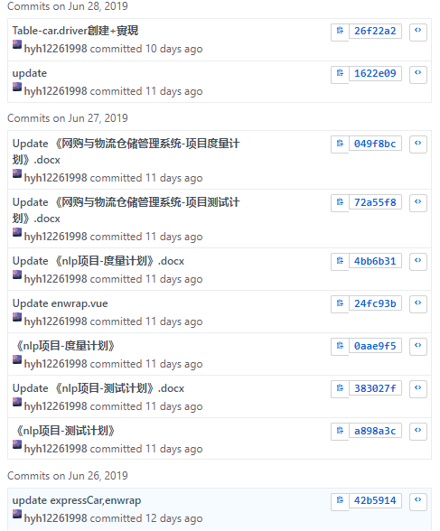

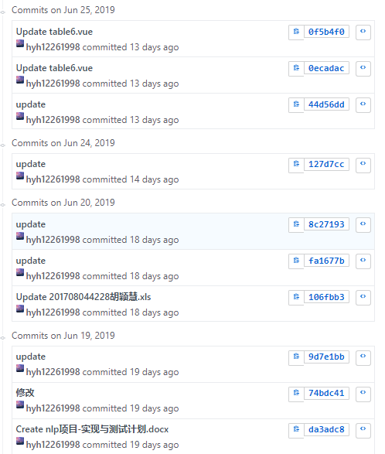

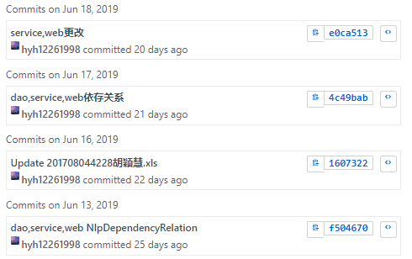

# 依存分析

## 功能描述

给一段自然语言，利用Stanford Parser工具分析该段自然语言的词性之间的依存关系。

**总结**

在课程设计阶段，我学习到了很多东西，了解了项目框架大致应该怎么搭建。同时也了解了团队合作的重要性，总体来说，我在课程设计阶段真的收获了很多。

在大二的上学期，Java基本课程的学习的基础并没有打好，于是在课程设计阶段就出现了很多问题。但最重要的是JavaEE课程设计阶段的难题不在于开发，而是设计。老师强调了重设计轻开发。一个项目它的核心并不在于你的代码写的怎么样，在于你对这个项目的了解，你对它整体的设计是什么，整体的架构如果搭建不好，那么在后期扩展的时候会出现很多问题。项目是团队协作的开发的，在课设前期，小组一直找不到方向，认为开发就是自己的事情，完全没有团队之间的配合协作，这样的话，一开始的分组就显得毫无意义了。大的项目一个人是完全不可能完成的，每个人想法的碰撞，会推着项目前进。一个人的单打独斗不是团队，这是以前从未有过的思想和体验。通过老师不断的给出建议，组内也在不断地调整方案和项目的前进方向。

我们组这次的课设主要实现了网购物流系统和自然语言处理。虽然只是搭建了一个框架，但总体来说，最重要的是我们学会了这门课程的思想，扭转了我们一直以来的开发习惯。开发是为了整个小组服务，要有团队合作的意识和自觉性。组内人员各担其职，做好直接的工作的同时也要顾全大局。重要的思想而不是开发，这是我在JavaEE课程设计阶段的最大收获。

在课程设计阶段也确实遇到了很多的难题，就包括很多见所未见的错误，保错是最头疼的事情，有时候甚至改了几天都不一定能改得过来。其实还是环境或者自己不认真的问题，在一开始就应该严格按照规范，按部就班的进行开发与协作，不然在后期所遇到的问题很多都是难以解决的。项目文档是很重要的，它指示着整个项目的走向和基本框架，也会为避免很多不应该出现的问题，这都是经验和教训。没有时间的观念就必然会影响到别人的开发工作，贯穿在开发期间的会议很重要，它能够吸取很多人的思想和遇到的错误，能够及时止损，避免下次再犯。

很感谢这次课程设计让我转变了对开发项目最根本的看法，同时也有了对项目基本框架的规范。这是上大学以来思想上的转变，配置很重要，协作很重要，真都是要牢牢记住的。我认为我们首先要有直接的想法，才能有进一步的对开发工作的调整，人生也是，不只是要去做事情，而是要去做有意义，自己认为正确的事情，才是真正的有进步。